Upute za pregled statusa reklamacija putem ASBIS portala .
- Ulaz u Asbis Portal :
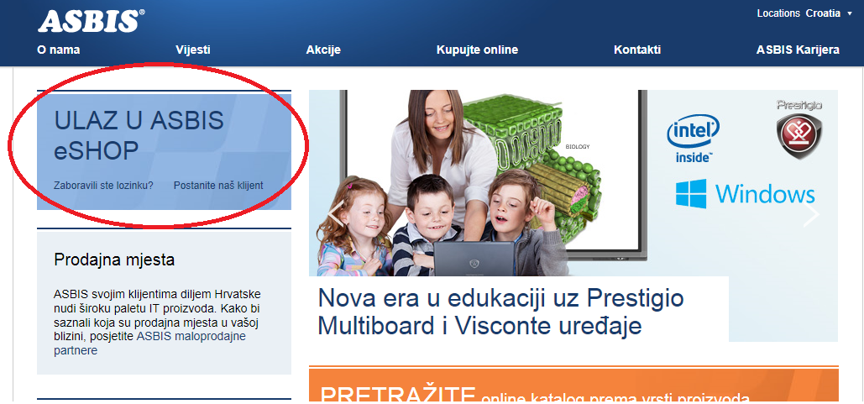
- Logiranje putem vašeg korisničkog računa , ako ga nemate možete ga zatražiti na mail adresi servis@asbis.hr

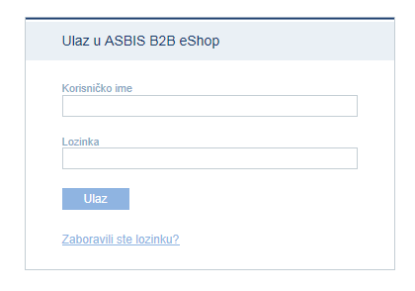
- Nakon uspješnog logiranja kliknite na link SERVIS.

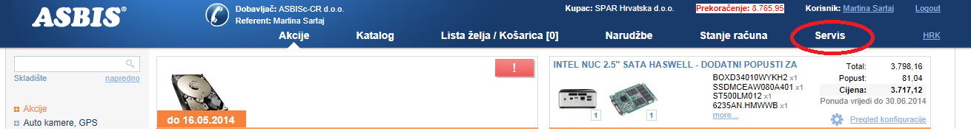

- Sada ste na stranicama servisa . U ovom uputstvu dobit ćete upute kako provjeriti statuse završenih (kompenziranih )reklamacija .
- Ako je reklamacija u bilo kojem drugom statusu osim u Compensated to znači da reklamacija još nije zamijenjena.

Kliknite na link History of Compensation

- Sada ste na stranici koja sadrži sve vaše riješene reklamacije i tu počinje pretraga .
Kako bi osigurali što bolji pregled potrebno je podesiti Compesation date na što veći raspon datuma ili na raspon u kojem ste predali uređaj na servis .
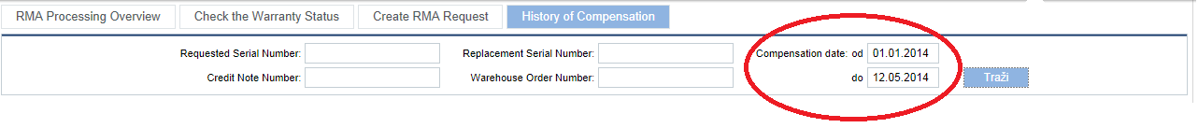
- Nakon što ste podesili datume pretragu možete vršiti po više parametara , a to su :
Requested Serial Number –Serijski broj uređaja
Replacement Serial Number- Serijski broj zamjenskog uređaja
Credit Note Number – Broj financijskog odobrenja
Warehouse Order Number – Broj skladišnog naloga
Preporuka je da koristite prve 3 opcije a naročito opciju pretrage putem serijskog broja reklamiranog artikla .

- Pretraga po Serijskom broju uređaja :
Nakon unosa SN-a i uspješne pretrage otvara se prozor koji sadrži podatke vezano za kompenzaciju :
Polja označena crvenom bojom sadrže informaciju o reklamiranom proizvodu , a polja označeno plavom bojom sadrže informaciju o načinu kompenzacije .

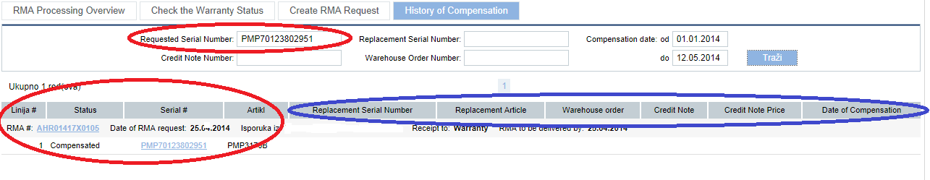

- Kompenzacija može biti napravljena na dva načina :

- Kompenzacija financijskim povratom
- Kompenzacija zamjenskim uređajem

• Kompenzacija financijskim povratom
Ako je reklamacija zatvorena financijskim povratom informaciju imate u polju : Credit Note (broj računa) te u nastavku iznos i datum kompenzacije .
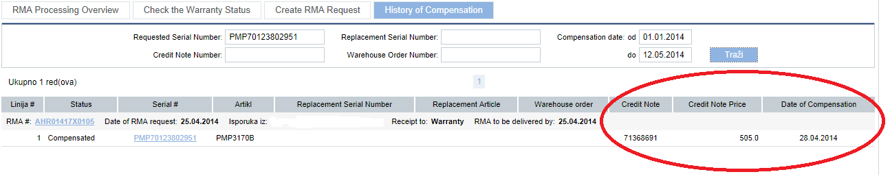
Ovjerene originale financijski povrata šaljemo na adresu vaše firme .
Ako trebate elektronsku kopiju financijskog povrata molio bih da pošaljete upit isključivo s brojem povrata 713xxxxx (označeno na slici iznad) na
mail vašeg prodajnog referenta ili financije@asbis.hr ili servis@asbis.hr .
- Ako je reklamacija zatvorena zamjenom za novi uređaj informaciju imate u polju : Replacement Serial Number (serijski broj zamjenskog uređaja ) i Replacement Article (zamjenski artikl tj. šifra uređaja u našem sistemu)

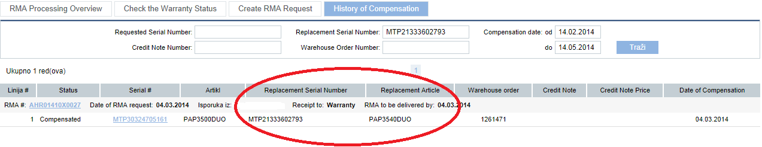
- Postupak pretrage i rezultat je identičan i za ostale parametre pretrage : Replacement Serial Number- Serijski broj zamjenskog uređaja
Credit Note Number – Broj financijskog odobrenja ovisno po kojem parametru vršite pretragu .

Isporuke reklamacija zatvorenih zamjenskim uređajima možete dogovoriti na sljedećim kontaktima :
skladiste@asbis .hr ili na telefone : 01/600/99/33 voditelj skladišta , 01/600/99/37 isporuka Zagreb , 01/600/99/36 dostavne službe .

